TR8510实时监测颗粒计数器简介
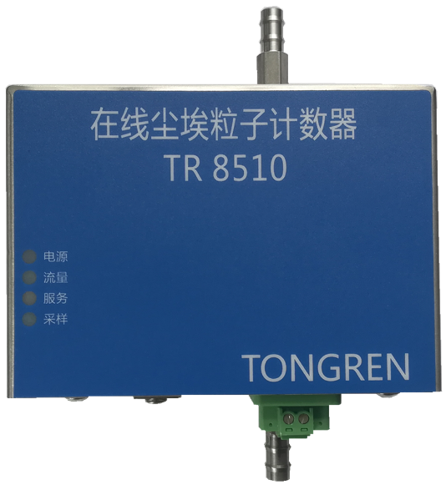

- 特 征
小型传感器监测空间微颗粒
长寿命激光光源
0.5微米，1立方英尺/分钟
5.0微米，1立方英尺/分钟
2个粒径通道
RS485 串行数据传输。
- 应 用
洁净室监测
微环境监测
3. 描述
把远程控制计数器连接到你的计算机系统中，这些计数器可以安装在洁净室中的许多地方，此外，长寿命的激光源可以使每一个型号的仪器的平均服务寿命超过十年。
TR8510型计数器使用标准的RS485串行数据传输线，允许仪器线路的长度最大为4000英尺（1220米）。粒子计数器将对ASCII码命令作出反应，包括开始计数，停止计数，存储计数，发送地址编号等命令。这个信息包括有计数器的状态，以及两个粒径通道的粒子计数。或者由需方将TR8510内的数据以指定方式输出，由需方进行数据采集分析宜可。（注：要求需方与我方技术部门进行配合）
用户可以在第一个通道中对于高计数值进行报警值的设置。当高计数值发出报警时，会触发内部触点，并且报警信号被发送到连接器上。报警将在下一次计数循环开始时重新设置。
高精度，低维护的性能使得TR8510型粒子计数器对粒子进行监测。配合TR-M软件可以进行长时间的连续监测。

4. 规格特征

通道大小 | 标准:0.3 ，0.5,1.0，3.0，5.0 ，10.0微米
计数效能 | 100% for particles>0.45µm (per JIS)
流速 | 1立方英尺/分钟(28.3L/分钟)
激光源 | 激光二极管
零计数度 | <1计数/5分钟(每JIS)
校准 | NIST跟踪
真空要求 | 外置式真空度为>38.1厘米汞柱
空气流速 | 内部监测
通信模式 | RS-485 Modbus
LED 指示灯 | 电源, 流速, 维修, 采样
数据储存 | 2000个样本量
接口 | RJ 45
软件支持 | TR-M软件
外置式报警 | 正常开放式通气接触率0-60 V AC/DC 1 Amp
环境传感器 | (可选项) 温湿度计32 - 122F (0-50C)+/-1F (0.5C), 0 - 100% RH +/-2%
浓度限制 | 2,000,000个/立方英尺@5%重叠损失
外壳 | 不锈钢
电源 | 24伏直流电
尺寸 | 5 x 11 x 8cm
重量 | 0.5千克

环境要求
操作 | 温度50°F到104°F(10°Ｃ到４０°Ｃ)／湿度20%到95%无凝结
存储 | 温度14°F到122°F(-10°Ｃ到5０°Ｃ)／湿度98%无凝结
配件
随机配件 | 操作手册
备选项 | 等动力采样头,采样试管, 电缆线 , 净化过滤器, 电源稳压器., 温湿度计, 8’ T/RH 探头延长电缆线

5. 采样位置可视实际情况选择顶出式（如图5.1）或壁挂式（如图5.2所示）
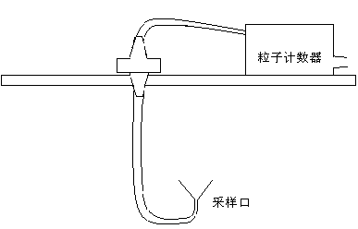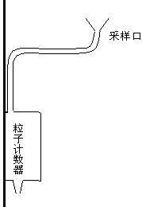
图5.1 顶出式图 5.2壁挂式

